
Diseño Tecnico
OM-729 CÓDIGO PROMOCIONAL - CONFIGURAR ETIQUETA PTE. UX
Itzel Martinez
Axity

APROBACIONES
Creado por: | Itzel Martínez Delgado | Fecha: | 23 Octubre 2024
Revisado por: |  | Fecha:

HISTORIAL DE VERSIONES
VERSIÓN | FECHA | AUTOR | CAMBIO | SECCIONES AFECTADAS
1.0 | 23 Octubre 2024 | Itzel Martínez Delgado | Creación documento | Todo
1.1

INTRODUCCIÓN

Este documento tiene como objetivo describir la solución técnica que se implementa para cubrir el requerimiento “OM-729 Código promocional - Configurar etiqueta Pte. UX”

Objetivo General

Se añadirá una funcionalidad que permita configurar la aplicación de etiquetas personalizadas al crear o editar códigos. Donde se podrán seleccionar etiquetas de una lista desplegable (ordenadas alfabéticamente), con la opción por defecto "Ninguna". Al seleccionar etiquetas, se deshabilitará la opción "Ninguna", asegurando que el código solo se aplique a las etiquetas elegidas. La configuración se guardará permitiendo la edición solo de códigos vigentes. Este desarrollo busca mejorar la gestión de promociones, garantizando su correcta aplicación y aumentando la efectividad de las campañas de marketing.

Alcance
- Flexibilidad en la Gestión de Promociones:
Permite a los administradores personalizar la aplicación de códigos promocionales según etiquetas específicas, adaptándose mejor a las estrategias de marketing.
- Mejora en la Precisión de Aplicación:
Al poder seleccionar etiquetas, se reduce el riesgo de aplicar promociones a productos no deseados, lo que incrementa la efectividad de las campañas.
- Interfaz Intuitiva:
Proporciona una experiencia de usuario amigable y sencilla, facilitando el proceso de creación y edición de códigos promocionales.
- Edición de Códigos Vigentes:
Permite a los administradores modificar configuraciones de códigos activos sin complicaciones, asegurando que se puedan ajustar promociones según sea necesario.

Valor

Es fundamental porque permite a los administradores gestionar códigos promocionales de manera precisa y flexible, personalizando la aplicación de descuentos según etiquetas específicas. Esto no solo optimiza la efectividad de las campañas de marketing, sino que también minimiza errores al evitar que promociones se apliquen a productos no deseados.

Público objetivo
Administradores de códigos promocionales.

Definiciones y/o acrónimos
NA

DISEÑO DETALLADO

Requerimientos:
Lista desplegable de etiquetas, adición de campo en registro y obtención de código promocional.

Breve descripción de los requerimientos:
Se creará un service de tipo get que retornará las etiquetas existentes, y se modificarán los servicios para editar e insertar un código promocional.

Diagrama de flujo:
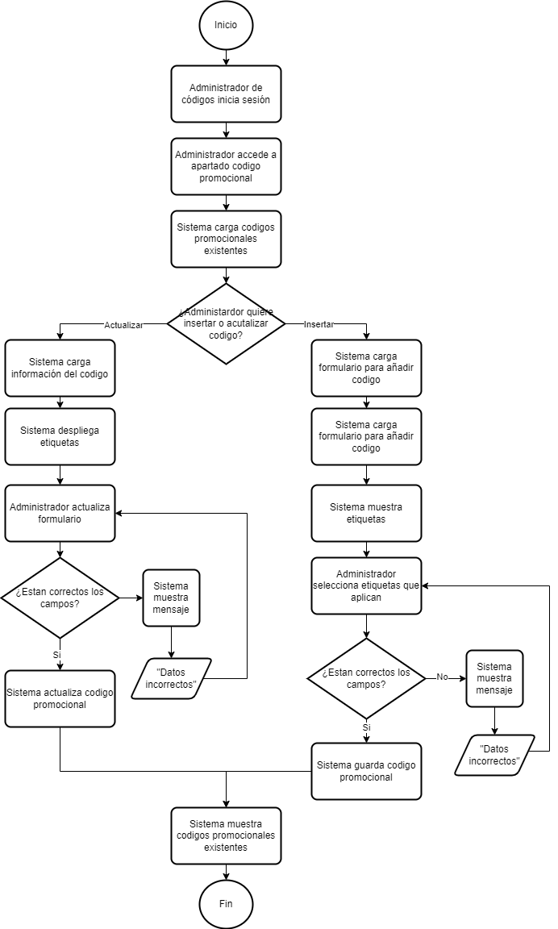

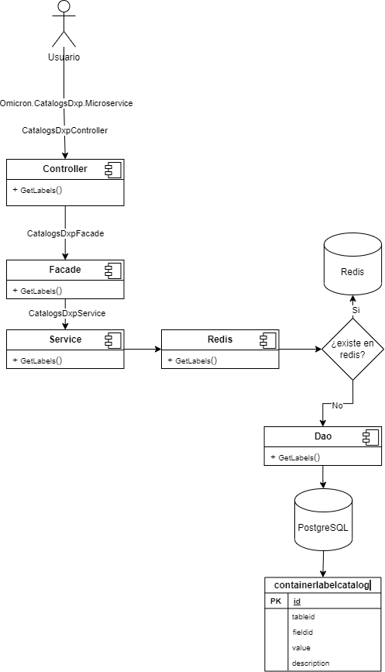
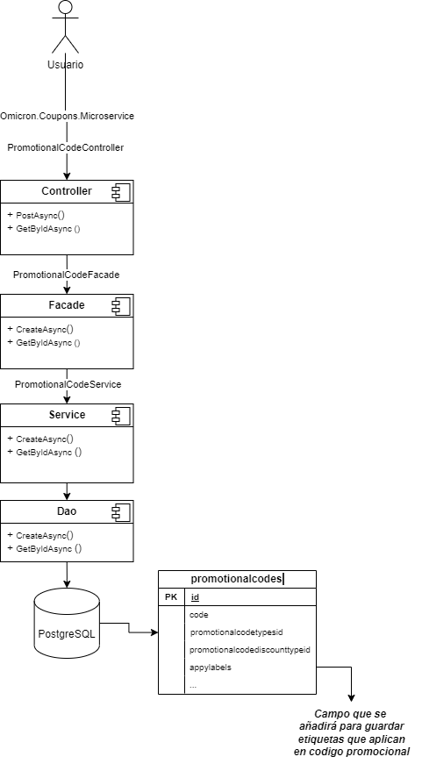
Diagrama de procesos

DESCRIPCIÓN DETALLADA

Detalle del desarrollo:

Se añadirá un end point en el micro servicio Omicron.CatalogsDxp.Microservice para permitir la visualización de las etiquetas que podrán aplicarse a los códigos promocionales, adicionalmente se actualizarán los servicios ya existentes para modificar e insertar los códigos promocionales al añadir el campo ApplyLabel que contendrá una cadena de strings separados por comas que guardarán las etiquetas que aplican en un código promocional.

Prototipo:
Pendiente

Diccionario de datos

Especificación de interfaces
NOMBRE | /labels
FUNCIÓN | Service GET para obtener las etiquetas
ENTRADAS | NA
SALIDAS | ResultDto

NOMBRE | /promotionalcode/{promotionalCodeId}
FUNCIÓN | Service GET para obtener un código promocional
ENTRADAS | promotionalCodeId int
SALIDAS | ResultDto

NOMBRE | /promotionalcode
FUNCIÓN | Service POST para registrar un código promocional
ENTRADAS | CreatePromotionalCodeDto
SALIDAS | ResultDto

Especificación de entidades
Nombre entidad | Nombre Base de datos | Tipo de gestor
containerlabelcatalog | omicron_dxp | PostgreSQL
promotionalcodes | omicron_dxp | PostgreSQL

